Inhaltsverzeichnis
Public relations 2
Reactions 6
Mailing List 6
gamingOnLinux - Quick dirty guide for indie devs for press / marketing 6
Magazines 7
Reporter Youtube 7
TetrisMovie 7
Youtube mails 8
YT channel mit atv Werbung 8
near private 9
positive Effekte des Programmierens Coding spirit 9
End of a game 9
Little bugs 9
Goggle index - URL inspection tool 9
Publish range 11
Social networks 12
Itch.io 12
0.8.1 12
0.8 controls setup mess 13
0.8 13
Itch.io 0.7 16
itch.io 0.6.9 19
tags 19
Zitate 19
Devlog 0.6.7 → 0.6.8.2 20
Hamsterrad 04/23 20
Hamsterwheel 21
Wife dream tnm (Zielgruppe – potiential target audience!!!!) Biograpfy 21
mastodon 22
Pentis 0.8 22
Unity and proprietäre SoftwarePentis 0.7 23
Refactoring 26
0.8 26
0.7 26
Backend – frontend Aufagben 26
0.6.9.5 27
Down speed 27
ScoreLevel 27
what A journey 28
Discrepanz Anstrengung - Spaß 29
living your dream 29
first Video 30
Discord (Fungineers aptiz) 31
Pentis 0.7 32
Mari 18.06.23 33
Discord grapefruit256 33
Community build 33
pentis channels 33
Developement 34
Discord wbs 34
Twicht 34
linkedIN 34
Proprietary Unity 34
linkedIn streams 37
linkedIn gamedevs 38
Twitter 38
Pitch 38
Jason Della Rocca's guide to pitching video games 38
Videos 39
Preview Video 0.8 39
Reddit 40
Steam Dorfromantik example 42
Game 42
Gameplay 42
Pentis Promo text 42
Itch io published 43
Gamasutra – Indie Sustainability Tips 43
gpt 44
Diverse Amiga 44

tEEvy gamez
1350 Abonnenten
43.249 Aufrufe vor 5 Tagen

335 Kommentare

Mehr views
search engine optimization

Public relations

Font und screensaver (windows logos oder von

Welche Beziehung mit mari und recordhalten:

will sie nach videos fragen
- für meinen Kanal
und auch für promoclip

pentis game – klopper raumfahrt

idee: Gedanken -

tetris nicht zu ende:
gar nicht so magst

gib Apfel – kommunikativer Schlüssel

auf dem laufenden halten
was möchte Kommunizieren

Handlung – Sie sind informiert über dein Entwicklung
wünsch

neue Versionen

wertschätzung

möchte Anerkennung
Minderwettigkeit: für andere ist es nicht so wertvoll wie für mich

beta
Nachricht sschreiben – wollt nur mit dir teilen, weil du dabei warst von Anfang an. Dankbarkeit

iwei eine kommunikation
nicht

veröffentlichst

Tür

einladend oder fordernd

10 steps PR

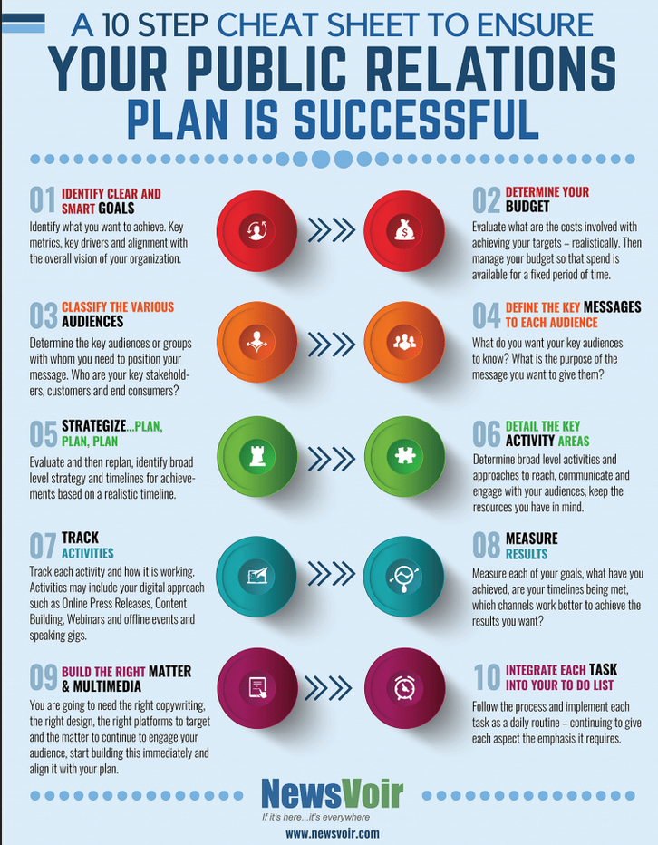

identify clear and smart GOALS

nicht nu puclic – auch solution relation

lets ggoooo - dem macht das spass – weniger spass, object der public relation

yes sirrr – wie lets gooo
als Kunde behandeln:

besseres Ziel:

wie ich mich am wohlsten fühl:

warum – Mittel Zweck Beziehung:
aniterfolg kerbe

warum Kommunizieren:

alex arbeitswelt
ist wohl des Kindes am wichtgisten -
brauch keine krasse Wohltätigkeit
innere Instanz – wieviel Steck ich meine Gefühle zurückblicken
ich tu den was gutes
desw kann ich meine Bedingungen stellen

Hartmut und Blandine – nicht ganz koscher Sachen einfach fürs zu machen

wert adäquat einschätzen – wenn gute Arbeit leistet – dass man Webrugn macht, Geld dafür bekommt

gute Funktion -
Mittel zweck – humanistisches Bild -
Arbeit hat f
Beziehungen suchen

es gibt keine souziale oder geschlechter rollen
mechanismen – die eine gesellschaft formieren

an yuko
arbeit hat mir was gebraucht
Fruen sind so, Männer sind so
Kommunism –
ideologie muss beinhalten – kooperiert -
arbeiter – finanziell Lsser – Kooperation – Solidarität

Arbeit hat gute auswirkung - kann mcih selsbt verwirklichen am ende - → dann musst du es aber nicht – dann wählst dus

Rollenbilder

balancieren -
voll viel Handlnugen

mari ist recht informael

Themen:

Spiele auf deutsch wirken uncool – waren immer english

collection all beginning gamedev crap games

Reactions

tim ruswick

emotionen

Mailing List

Michael Krogman Game Two - liebt Tetris

gamingOnLinux - Quick dirty guide for indie devs for press / marketing

https://www.gamingonlinux.com/forum/topic/6133/

1) Do you have a trailer?
2) Do you have a Steam store page?
3) Wishlists & Followers on Steam
4) Get a presskit, and keep it up to date
Everyone I know loves https://dopresskit.com/, it's so simple and easy for press to scan over to see if they're going to cover it.
Always keep the presskit (and your store page!) up to date with current screenshots.
If there's one thing I really hate, it's a zip download of a presskit. That's another step of friction to just getting the info we want and need. Get it online properly. Your info can and does change before release, downloads go out of date, your own presskit online will not.
5) Emails need to be simple
Too many emails we get are ridiculously flashy, full of noise and take too long to read over to get to the actual important stuff:
- What the heck is it? Simple description, a nice bullet-point list of features
- A VERY VERY CLEAR store link. Put it near the top, the middle and the bottom (yes all three). Make it stand out. You will be AMAZED at the amount of emails that somehow don't even link to a single thing.
6) Just put the Steam key in the email, seriously
Don't make press hunt you down for that Steam key.
7) Steam Curators
Steam Curators DO NOT NEED a Steam key.
8) GamesPress
9) Discord changelogs

Magazines
https://www.gameyard.de/ueber-gameyard/

Reporter Youtube

Game Reports

TetrisMovie
VirtualDimensions
AgameScout
NerdWowa
BunnyMonTV
The BS

Youtube Coding Tutorials
daFluffyPotato
BlackThornProduction
Coding with Russ
Tech With Tim
ÜBER DIESES SPIEL

Youtube mails
bunnymonbiz@gmail.com
dennis.pauler@virtualdimension.de
jabybusiness@gmail.com

JeremyJahns@Longhaulmgmt.com

I watched a documentation about Tetris about a year ago where I saw the original pentominos for the first time. And that the inventor(?) took pentominos instead for the plyability.
I asked myself, if it wouldnt be possible to use the game engine
reactions like „Hey, I’m playing this every day“ and „I#m still playing it. I don’t wanna die“ You made 12000 points. I will beat you“

I liked your review of the Tetris movie. As you mentioned

Vielen Dank für eure Retro-Rückblick Reihe. Besonders die letze fand ich unterhaltsam, da Ihr über den Tetris Film und auch die usprünglichen Pentominos berichtet habt.

Vor geraumer Zeit sah ich eine Dokumentation über die Geschichte von Tetris. Was mich am meissten beeindruckt hat, war die Tatsache, dass Alexey Pajitnow als Vorlage Pentominoes verwendete und aus Gründen der Spielbarkeit sich für Tetrominoes entschied. „Ist Tetris nicht auch mit Pentominoes möglich?“ war die Frage die in mir aufkam.

Vor über 6 Wochen begann ich auf Grundlage eines Tetris Tutorials die Entwicklung von Pentis in Python. Ein Videospiel mit einer sehr ähnlichen game engine aber mit der Verwendung von eben Pentominoes.
Tatsächlich musste ich zu Gunsten der Spielbarkeit Pentominoes entfernen. Aber die jetzige Version ist unterhaltsam spielbar und macht Spaß :)
Wenn du dafür ein paar Minuten findest könntest wäre ich dir sehr dankbar.
So wie über jegliches Feedback.

YT channel mit atv Werbung
AppleTV
IGN
IGN Movie Trailers
KinoCheck.com
KinoChecktarilers
apple canada
aGameScout
tremendous Studios
MacRumors

near private
njamster@njamster@mastodon.gamedev.place – linux Version
MacOS: Samaia, Wladimir,

positive Effekte des Programmierens Coding spirit

Being creative out of bugs
ganz tolles Gefühl wenn ein Bug/mangel in die Krwativität mündet. Fehlende Sonderzeichen in uname input - »Tabelle mit Sonderzeichen für Namen

End of a game
Ich dachte das Voranschreiten oder Ende eines Spiels ist sehr anstrengend. Aber wenn ich mir keinen Stress mache und geduldig einen Task nach dem anderen erledige ist es sehr befriedigend zu sehen, wie das Spiel nach und nach an Tiefe und Fundament gewinnt. Durch meine Arbeit.

Little bugs
Jeder „kleine“ Bug im Spiel scheint einem eine seiner Wissenlücken aufzuzeigen.
Bsp: window Titles: hab gedacht, da hab ich wohl nur was vergessen. Nein, ich hatte mir das System (wohl von der Programmiersprache vorgegeben) nicht überlegt und nicht durchdacht. Ich hielt es für eine einfache Aufgabe (immer am Start einfach den winTitle definieren) – ist aber nicht so. wegen den „inner-Funktionen“ bzw der Hierarchie von Funktionen – in eine Funktion reinzuwechseln und wieder zurückzuwechseln. Alles Teile der Programmierung.

Goggle index - URL inspection tool

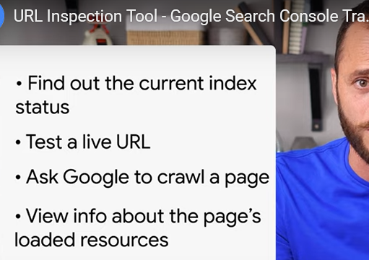
https://support.google.com/webmasters/answer/9012289
to index:
Pentis pentis
panties – 25 k in panties – is this something pervert

LSI keywords are an advanced on-page SEO tactic.
And they’re working GREAT right now.
So: what the heck are LSI keywords?
They’re words and phrases that are related to the topic of your page.
For example, here are some example LSI keywords for the keyword “Cold Brew Coffee”.
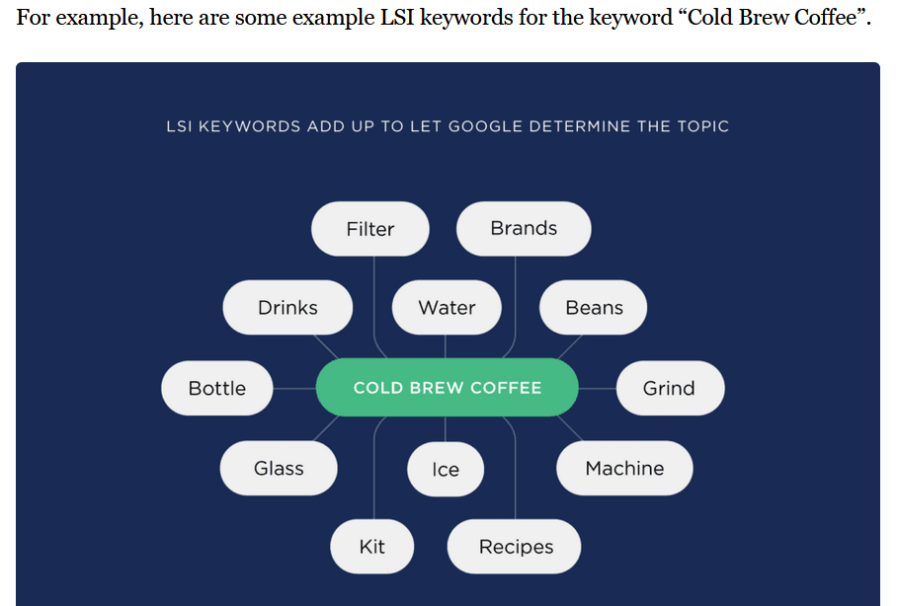

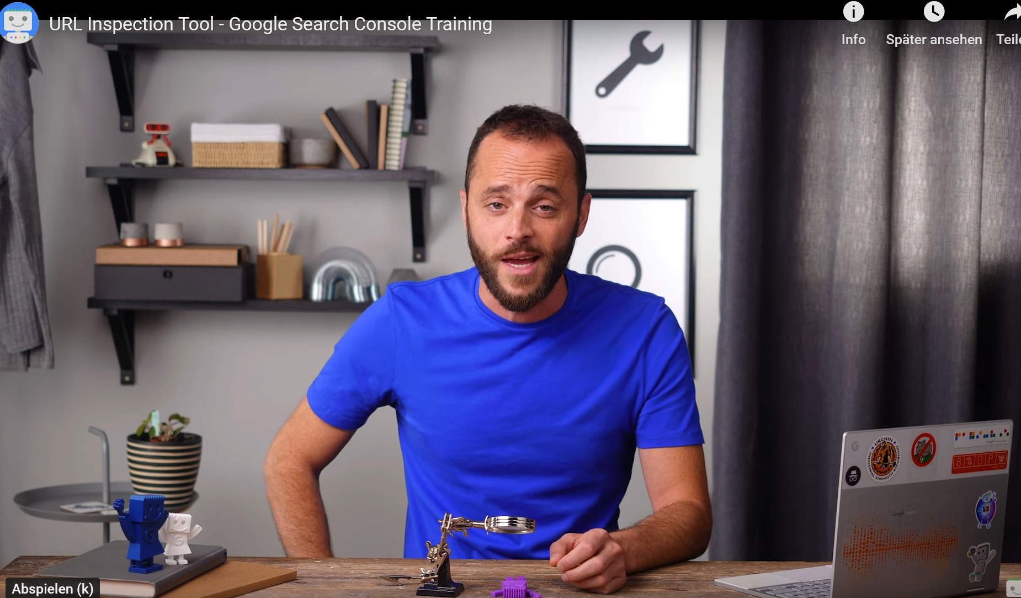

Publish range

Zielgruppen:
casual gamer, Tetris
Samaia can al
Twitter

Social networks
gamedev – pentis
game → #PentisRankings

#game hasttags mehr beobachten – gerade am anfang – was ist heute so in der community los?

etwas mehr an der Hand geführt
Having in the community:
Leute interessiert das Profil – die Leute interessiert einfach der Mensch am meissten
game dev – Mensch kennen lernt

meine technische Projekte

wie agiert die community – und anpassen ienfügen

workbench -
umfragen – woher

wenn ich keine Zeit für andere hab -

wie gut kann man egoistisch handeln – dass andere auch was davon haben -
wieviel macht der kapitalist was schlechtes

Itch.io

Linux Liste !!!!!

0.8.1
alle pentominoes !!!
Auch wenn es noch ein paar bugs gibt. Ich habe erstmal einen Easy mode hinzugefügt.
Die grösste Frage bezüglich der Entwicklung von Pentis ist, ob der Spielspass erhöht werden kann. Bzw welche Mode Complexity am besten Verwendbar sind. Welche Zielgruppen es gibt.
Deswegen habe ich mich instinktiv entschlossen einen Easy mode einzubauen.
Um zu schaunen ob manche Spieler zurückgeholt werden kann.
Auch für mich und die ersten Spieler war der Standard mit 10 Pentominoes sehr schwierig.
Bei der Bezeihcnugn für Complexity bin ich auch noch nicht ganz zufrieden.
Pursuit mode bei dem es mit 7 pentominoes losgeht und mit einem best punkte stand oder level ein weiteres Pentominoe oder epontominoe paar hinzukommt.
Dafür war die easy version ein guter Vorarbeit. Hauptsächlich um dass penmoninoe array etwas neu z strukurieren)

auch ein algorithmus der das eingängige Spiel mit mit allen allen pentomies ermöglichen sollte. Ist als Idee erstmal hochgekommen.
battle mode über netzwerk – nach Version 1.0 (siehe deflog Ziel 1.0)
Durch den Input von Fensteroffen und
music ist defautl mässig erstmal ausgeschlatet. Sie kann bei Bedarf mit der taste m aktiviert werden. Ziel ist hierbei auch die safe datei
auch was die Music betrifft bin ich noch auf der Suche.
Ich habe ein paar interessante Künstler gefunden die ich wohl in der Nähe von Version 1.0
fragen werde.

Ziel 1.0
ein markantes Lied, lange hörbar, motivierend, ruhig,

0.8 controls setup mess

Hello, I decide to upload 0.8 without the controls setup. That point in the Options menu has no fuction for now. For nerds or tinkerers: you can edit the the json file ‚controls‘ in the ‚Pentis‘ in your Windows User folder.
Since October 23 I am working full time again. And I am working now on 0.8 for around 9 month. I really need to make a step forward. Basically to see how or if the 3 difficulty levels and the practice mode are working and or reasonable.

As always hoping for some feedback and that you guys have fun with it.
Thanks for your support so far! I appreciate it.

Full understanding for playing other better or finished games.

0.8

Time has come to publish Pentis Version 0.8 I was working on for 9 month.
This version is primarily intended to allow players to improve their skills locally in practice mode in the three difficulty levels std advanced and pro.
In addition, the player is given more freedom of choice in the controls and DAS to customize Pentis to player needs. And the fun and motivation might be increased by the five SFX of Line Clearance
In the new options menu you can setup:
- Switch from Practice to Competitiive Mode:
practice has no speed up and no
(setup of the constant speed in practice is the next step implemented)
- Difficulty level
Std
Advanced - L
Pro - Lu

Personalized keyboard controls
DAS ( Delay Auto Shift)
Pentis will shift the falling pentominoe sideways, wait (Initial Delay),
and then shift it repeatedly if the player continues to hold the key (Repeat Rate).
Initial Delay[ms] - time amount between (L/R) button push and the ARR
(Automatic) Repeat Rate[ms] – time amount of the steps while (L/R) button is pushed

The practice mode will has no speed increase and the reached score will not be safed in the online scoreboard.
The hole setup controls safed to reload them on the restart of Pentis.
First SFX for smashdown and the five lines clearances
The actual playscreen has game informations implemented.
Have fun ^^

******
Choosed new songs for the game.
Next steps:
Animation parts for the line clearance are also planned for further versions

Plmkitc = Please let me know in the commencts

3 modes std adv pro – alle haben auch eine practice flag – kein speed up + upload

I will try to get use to factor von 3-6. Ein Faktor von 3-6 erscheint mir reilistisch für einen vernünftigen Wert im gamedev.

input DAS = digit und < 2 und range; /
controls: auch down key/ mode:
New music

aptiz video on itch
next steps
options menu:
DAS (Delayed Auto Shift )
ARR (Automatic Repeat Rate)
Link DAS Erklärung

Practice mode with definable level/speed
teh random alforithm will be expanded bzw included.

Known bugs: the fonts are a mess – they will be finally arranged and strctured in the next update 0.8.1
setup speed in Options for the practice mode

Now there are three Pentis Versions
(Std) – includes the pentominoes from the prior version
L - includes the pentominoes from the prior version + the dark green BigL
Lu - includes the pentominoes from the prior version + the dark green Big and the light pink little u

These three versions wurden erstmal erstellt zu testzwecken und due to a lack of the options, which is intended in a nahe next version soon.

I am trying to make older versions not playable. After started a message wil pop up, that you have to download a new Pentis version. If a prior version has basically a little bug which doesnt influence the playability or is harder to play I might let the prior version playable.

Scoreboards
I decided to erase all the scoreboards besides the ones played recently.
Norbert Noname 28k

Itch.io 0.7

Dear Pentis players,
Im schlimmsten Fall, sind erkämpfte und verteidigte Online Highscores ungültig oder werden gelöscht.
In the worst case, won and defended online high scores are invalid or deleted.

Controls – in Hauptseite
a zx/sd rotation

Sowohl das Punkte Level System(PLS) als auch das Delayed Auto Shift (DAS) sind an einem Punkt der Entwicklung, an dem die Spielbarkeit (hoffentlich) nicht in den negativen Bereich fällt. Ein komplettes DAS wurde neu implementiert und das PLS komplett überarbeitet und neu aufgebaut. Beide soweit durchdacht sein, dass Nachbesserungen relativ schnell vonstatten gehen sollten.
Am DAS und vor allem am PLS sind weitere Änderungen und Anpassungen schon geplant.
Da ich mich gerade im Bewerbungsprozess befinde, habe ich mich dazu entschlossen, Version 0.6.9.5 hochzuladen. Das Grundsätzliche Ziel der deutlich besseren Spielbarkeit wurde erreicht, auch wenn ich mich als gamedev weiter davon entfernen möchte, die Geduld und Frusttoleranz der Pentis Spieler auszureizen.
Both the Points Level System (PLS) and the Delayed Auto Shift (DAS) are at a point in development where playability (hopefully) doesn't fall into negative territory.
A complete DAS was reimplemented and the DCS was completely revised and rebuilt. Both must be well thought out to such an extent that improvements should be carried out relatively quickly. Further changes and adjustments are already planned at the DAS and especially at the DCS.
Since I am currently in the application process, I have decided to upload version 0.7. The basic goal of a much better playability seem to has been achieved, even if I as gamedev would like to move further away from exhausting the patience and frustration tolerance of the Pentis players.
Thanks a lot for your cooperation and and indulgence. Of course, I am hoping for constructive critics and feedback on any matter.

In Version 0.6.9.4 haben unterschiedliche Ursachen zu Mängeln der Spielbarkeit geführt. DAS, PLS, rotsation. Die Korrektur dieser drei Systeme hat mehr Zeit in Anspruch genommen als erwartet, waren aber aus meiner Sicht unausweichlich, da ich insbesodnere fortgeschritteneren Pentis Spielern keine neue Version zumuten wollte, die wieder ihre Spielfähigkeiten einschränkt und verletzt. Ich möchte mich auf diesem Wege noch einmal für diesen Faux-Pas entschuldigen.
In version 0.6.9.4, various causes have led to playability deficiencies. DAS, pls, rotation. The correction of these three systems took more time than expected, but from my point of view it was inevitable, because I didn't want to expect more advanced Pentis players in particular to have a new version that would again limit and injure their gaming capabilities. I would like to take this opportunity to apologize once again for this faux-pas.

Die playability ist nach besten Wissen und Gewissen programmiert. Beschränkungen und Grenzen meiner Programmierfähigkeiten dienen meiner natürlichen, praxisnahen, langfristigen und produktiven Entwicklung als gamedev(bsp). Ich hoffe inständig, dass das Verhältnis dieser Grenzen zur Playability nicht den negativen Bereich des Spielspaßes erreicht oder verletzt. Im Zweifel bitte ich sie um Geduld zur nächsten Version. Bei Bezahlungen sind natürlich refunds grundsätzlich möglich. Schmerzensgelder zur Kompensation oder Heilung emotionaler Schäden (Frust, Enttäuschen, Trauer, Wut, Hass), die den getätigten Kaufpreis überschreiten sind leider ausgeschlossen.

The playability is programmed to the best of my knowledge and belief. Limitations of my programming skills serve my natural, practical, long-term and productive development as a gamedev(bsp). I sincerely hope that the relationship between these limits and playability does not reach or violate the negative realm of fun for Pentis players. If in doubt, I ask you to be patient with the next version. For payments, refunds are of course possible in principle. Compensation for pain and suffering to compensate or heal emotional damage (frustration, disappointment, sadness, anger, hatred) that exceeds the purchase price is unfortunately excluded.

Aufgrund meines derzeitigen Bewerbungsprozesses, für welchen ich Pentis als Projektreferenz verwende, habe ich mich leider wieder gezwungen gesehen eine unfertige Version, die noch Bugs enthält.

Ein von Grund auf erneuertes Punkte- Levelsystem ist derzeit in Bearbeitung. In Version 0.6.9.5 ist noch das alte enthalten. Auf grund des neuen Punkte- Levelsystems können erreichte Highscores des scoreboards gelöscht werden, wenn das neue PLS einen

a adequate DAS was implemented and different key repeat functions implemented. Pentis is now defently beter playable and specialy in higher Pentis doesn’t beschränkt die perfomance und Fertigkeiten of the player.
I already uploaded Pentis 0.6.9.6. Please be aware that die ersehnte Verion is Version 0.7
This Version will also finally include a Preview function.

This version took some time because the added and modified functions were notwendig for a unproblemtatische unbugged gameplay, espacially in higher level with a higher speeddown. Sorry again for this inconvinience and thanks again for the adequate and reasonable feedback and critics. it wouldn’t make sence to
The control keys are as follow:
But if someone like to have a specific key on a position I could ad this. That’s quickly done and no problem.

Ich habe ein DAS implementiert und gerade in höheren Levels ist Pentis jetzt besser spielbar. Ich würde sogar behaupten, dass die Steurerengine jetzt nicht mehr den Spieler in seinen Fähigkeiten beschränkt. Für das geplante config Menu ist sowieso geplant, sowohl das DAS als auch den Level Einstieg einstellbar sein sollen. Da dies mein erstes deeper Config-Menu sein wird, kann ich leider keine Angaben über den Zeitpunkt der Realisierung machen.
Es mag noch Mängel an der Geschwindigkeitsanstieg geben. Irgendwie war ich bei der letzten test Phase gestern noch nicht 100% zufrieden. Aber da der für mich wichtigste erstmal erreicht ist. Habe ich mich erstmal für eine Veröffentlichung dieser Version entschieden.
Natürlich freue ich mich wieder auf euer ehrlches Feedback. An dieser Stelle möchte ich nochmal allen, aber besonders an hepta und aptiz bedanken, mir die letzte Version so tief untersucht und geprüft zu haben.

Besonders das Abstimmen von SpeepUP, repeat rate und initial delay bin ich noch nicht ganz zufreiden. Es wird noch weitere Verbesserungen brauchen.

Die nächsten Schritte werden wohl das L u sein. Aber erstemal als seperate Pentis Versionen.
Auch diese werden ins config Menu eingebracht. Aber da das config Menu möglicherweise mehr Zeit in Anspruch nehmen wird wir dieser erstmal auf später verschoben
ich habe natürlich Verständnis wenn andere Tetris/Pentis
das speedup ist langsamer, aber dafür gibt es jetzt eine klassische dropdown funktion, um sowohl den beginnern als auch den advanced players Spielmöglichkeit auf ihre Fähigkeiten/Bedürfnisse einzugehen.
Für die nächsten Verisonen ist definitiv unterschiedliche Schwierigkeitsgrade vorgesehen. Auch diese in Verbindung mit dem Config Menu.
Ich hoffe das diese Version mehr freude bereitet und gleichzeitig Grundlage für einen Regen Austausch von Spielern und Entwicklern ist, in mindestens dem Masse wie in den vorrigen Versionen

itch.io 0.6.9
I decided to release version 0.6.9 instead of 0.7. Some of the additions and adjustements are still missing. Pentis may seem a little buggy or sktchy on one point or another. Please bear with me.
But gamers are playing, competing and having fun. A few even made infantile jokes about the title of the game.
But the #PentisRankings are already already contested.
Please follow them on Mastodon! It is quite thrilling.

Please report me feedback or bugs in the comments. This really helps me a lot.

tags
Pixel Art Retro Puzzle Singleplayer Indie 2D

Zitate
You can really be proud
Additionally three player comments from the last weeks:
"I'm still playing it - I don't want to die !!!"
"I'm playing it every day - And I'm getting better :)"
"The music is cool - different from what I expect from those kind of games"
Pentis is genuinely great. Nice work!

They make a Tetris style game with pieces that are 5 pieces instead of 4- And obviously very addicting
Pentis is genuinely great. Nice work!
Das ist wie eine Krankheit

Devlog 0.6.7 → 0.6.8.2
After the first playable Version 0.6.7 my next plan was to create an online playlist, which is downloaded directly in the game.
It took me some time to determine a nosql Database in firebase.
For the time being, I will probably keep my hands off Oracle. Their products seem more and more outdated, not really well thought out and bulky to me. Do you use or like Oracle?
But in order for the user to be able to sign up for a highscore list, he must be able to set his name in the game. This is first saved in a simple file so that it is still present when you restart. I use a new window for this function as well as to display the highscore list. Both functions can be called up from the menu via keyboard. In the long run, I'd rather have everything in one window, but I'm not sure if that's better or necessary.
(George Peter Thompson helped me a lot with the implementations.)

deutsch
Vorerst werde ich wohl die Finger von Oracle lassen. Ihre Produkte wirken auf mich immer mehr veraltet, nicht wirklich durchdacht und sperrig
Aber damit sich der user in eine Highscoreliste eintragen kann, muss er seinen Namen im Spiel festlegen können. Dieser wird erstml in einer einfachen Datei gespeichert, damit er beim Neustart noch vorhanden ist. Ich nutze ein neues Fenster sowohl für diese Funktion als auch um die Gighscoreliste anzuzeigen. Beide Funktonen aus dem Menu über die Tastatur aufrufbar.

Auf länge Sicht hätte ich lieber alles in einem Fenster, bin mir aber gar nicht sich ob das besser oder notwendig ist. George Peter Thompson hat mir doch bei der Umsetzung sehr geholfen.

Hamsterrad 04/23

Als ich mit Pentis begann, habe ich eigentlich nicht mit Pentis begonnen. Ich habe sponatn ein Tetristutorial begonnen : LINK
Die Idee für Pentis hatte ich vor über einem Jahr während ich eine Tetris-Doku auf Youtube schaute. Link
Zum ersten Mal in meinem Leben schien ich ein Projekt nicht nur zu beginnen sondern auch weiterzuverfolgen. Ich kam tatsächlich an einen Punkt an dem Pentis grob spielbar war und sogar Spaß machte. Es kamen auch die ersten positiven Reaktionen, die mcih natürlich motivierten fasziniert weiterzuprogrammieren.
Um den Spielerradius zu erhöhen schien es mir unausweichlich eine Highscore Liste Online zur Verfügung zu stellen damit man nicht nur alleine Pentominoes erbaute, sondern sich mit anderen Spielern messen konnte. Weltweit. Das klingt doch nach einem Plan.
Nach dem ich einen Server erstellt, ein halbes dutzend weitere Server erstellt habe, eine Datenbank erstellt um eine weitere Datenbank zu erstellen die funktioniert, mehrere Funktionen programmiert um die Kommunikation von Pentis zum Server zu ermöglichen, die Eingabe des Usernamens, um die individuellen Punktestände der User auch namentlich kennzeichnen zu können, diesen zu speichern, die Punktestände sachgerecht in einem Fenster auszugeben, bin ich an folgender Frage angekommen:
Bringt mich jeder Erfolg nur in eine weiteres, grösseres Hamsterrad?

eng

Hamsterwheel
When I started with Pentis, I didn't actually start with Pentis. I started a Tetris tutorial sponatn : LINK I had the idea for Pentis over a year ago while watching a Tetris documentary on Youtube. Link For the first time in my life, I seemed to not only start a project, but also pursue it. I actually got to a point where Pentis was roughly playable and even fun. There were also the first positive reactions, which of course motivated me to continue programming fascinated. In order to increase the player radius, it seemed inevitable to me to provide a highscore list online so that you didn't just build pentominoes on your own, but could compete with other players. Worldwide. That sounds like a plan, doesn't it?

After I created a server, I created half a dozen more servers. After a database, I created another database that worked, programmed several functions to enable communication from Pentis to the database, made a function to enter a username in order to be able to mark the individual scores of the users, by name. To be able to save it and to output the highscores properly in a window, I arrived at the following question: Does every success just get me into another, bigger hamster wheel?

Wife dream tnm (Zielgruppe – potiential target audience!!!!) Biograpfy

Meine Frau hat geträumt, dass wir in einem Hotel waren. Vor dem (normal Business) -Hotel war ein grosses Spiele Turnier im Aufbau /in Vorbereitung. Es wurde Spiel-Box Automaten aufgebaut, für die sich meine Frau für ein Team battle eingetragen. Es ging um boxen, was sie mit kleinen Faustschlägen über ihrer Frühstücks- Müsli Schüssel visualisierte. Man musste eine*!( Runde platte wie bei mogura tatakki, oft und schnell mit einem Boxhandschuh schlagen*ding ding ding( um Puntke yu sammeln und yu gewinnen.
Auf Grund der Grösse des Turnierplatyes muss es wohl auch andere Spiele gegene aber sie erinnert sich nur an ihr Box Spiel
Ich kam um sie anyufeueren (ganbere ganbare)

Ihr Hotelfrüstück im Traum war angebrochen. Im ihrem Traum habe ich den Diebstahl zugegeben. Kurzer Realitätsabgleich: Ich bringe meiner Frau regelmäßig frischen Kaffee ans Bett. Und gehe immer wieder morgens Brötchen kaufen(quasi auf Bestellung)
Vor dem Hotel gab es eine Art Turnier, bei dem es Geräte gab, auf die Spieler draufboxen um Punkte zu sammeln.
Der Innenteil von 3 Shokupan mit blueberry Marmelade belegt war, war von mir innen ausgegessen
(„warum kommt der mit, wenn er mir nur mein Früstücksbrot wegisst)
Realitätsabgleich:



does this kind seem similar to your marriage experiences?

mastodon

Pentis 0.8
- pentis raus ist eine grössere emotionale Hürde als gedacht. Mit den letzten (gar nicht so grpßen) Schritten steigen auch die Emotionen der Veröffentlichung.
Gleichzeitig sind andere Aufgaben interessanter und unemotionaler. Contra Punntk ist – die Last von 0.8 bleibt
Hey #gamedev
How do you feel the last steps of a version? How do you deal with it?

Yes, should have stayed 3 min longer ! ^^; Congratulations Ronald It defenetly goes to fast at the end. Already from 58K on. Got to fix that. But no one has come this far yet.
@roncli broke the record again. With 63.817 ! Congrats Ronald !
Watch him playing #Pentis

Xmas 1
After getting a new job and starting I finally have time tp proceed with #Pentis 0.8.
Suddenly there were 4 new players in the scoreboard. Guess there’s nothing more refreshing than new players in the scoreboard. Thanks a lot for playing and congratulations acephoenix to the new record. Version 0.8 will also have a Practice mode with no speed up for starters. For intermediates there will be the modes L and Lu with additional Pentominoes. Everthing adjustable in the new Options Menu. And I created some soundeffects :)
That was actually the normal pentis until version 0.6 or so. Even with one speed we were dying and posting our scores from the endscreen on discord. Good old times…

Unity and proprietäre SoftwarePentis 0.7

Und plötzlich sprechen alle über Unity, bzw. ihr neues Bezahl System. Mich erinnert dieses Ereignis doch an die Twitter Übernahme. Trotz grundlegender Unterschiede zeigen beide Beispiele, wie unterschiedlich eine Änderung bei proprietärer Software ausfallen kann. Es ist eine Änderung, die die User-Community bzw. einen großen Teil der User-Community vor den Kopf stößt. Es ist ein „Umbruch in ihren lebensweltlichen und fachlichen Zusammenhängen“: Ein Paradigmenwechsel.
Eines meiner über die Jahre gefestigten Maxime ist, dass jede Veränderung oder Entwicklung sowohl Nachteile wie auch Vorteil mit sich bringt. Die Nachteile fallen einem für gewöhnlich als erstes auf. Und es liegt an mir, mich auf die vielleicht unbequeme Suche nach den Vorteilen zu machen. Was diese Erkenntnis über die Jahre so gefestigt hat, ist die Tatsache, dass man (ich meine doch) bei dieser Suche immer auf Erstaunliches trifft.
So wie auch beim Beispiel Unity:

And suddenly, everyone is talking about Unity, or their new rntime fee. This event reminds me of the Twitter takeover. Both examples show how fundamentally different a change can be in proprietary software. It is a change that offends a large part of the user community. It is an "upheaval in their everyday and professional contexts": a paradigm shift.

One of my maxims, which has been consolidated over the years, is that every change or development has both disadvantages and advantages. The disadvantages are usually the first thing you notice. And it's up to me to embark on the perhaps uncomfortable search for the benefits. What has strengthened this realization over the years is the fact that (I mean) you always come across amazing things in this search. Just like with the example of Unity:

Da ich die Software nicht benutze und die Nachteile schon von der User Community breit diskutiert wurden werde ich versuchen die Vorteile zu beleuchten und den Blick zu wenden. Bitte erweitern Sie meine als Nicht-Unity-User ggf. eingeschränkte Sichtweise in den Kommentaren.
1. Vorteil: Es gibt Open Source Software
Stellen Sie sich bitte die Situation vor, es gäbe keine opensource Software. Ich finde diesen Zustand für eine eigentlich auf Profit ausgerichtete freie Marktwirtschaft doch immer wieder erstaunlich.

2. Vorteil: Es gibt ausgereifte/verwendbare Open Source Software
Selbst vorhandene Open Source Software könnte in einem für die meisten User nicht oder nur schwierig verwendbaren Entwicklungszustand sein. Ich spreche in diesem Zusammenhang von einem Usability-Peak bei Software. Der Peak an dem eine Software für einen Großteil der User (darüber lässt sich streiten) im Allgemeinen verwendbar ist. Die meisten ope

Since I don't use the software and the disadvantages have already been widely discussed by the user community, I will try to shed light on the advantages and turn my gaze. Please expand my possibly limited view as a non-Unity user in the comments.
1. Advantage: There is open source software
Imagine the situation if there was no open source software. I always find this state of affairs astonishing for a free market economy that is actually geared towards profit.
2. Advantage:
There is mature/usable open source software Even existing open source software could be in a state of development that is difficult or impossible for most users to use. In this context, I speak of a usability peak in software: The peak at which a software is generally usable for a large part of the users (this is debatable). But most open source is.

3. Vorteil: Neue Aufgaben und Möglichkeiten

Der dritte Vorteil steht im direkten Zusammenhang zum Zweiten: Sie bekommen eine vollkommen neue Aufgabe und Verantwortung, denn Sie können mitreden und Vorschläge machen. Und wenn Sie einen Bug oder eine fehlende Funktion finden? Schreiben Sie den Entwicklern. (die freuen sich!)
Dadurch können Sie neue Erfahrungen machen und neue interessante Menschen kennenlernen und an einem ursprünglichen Problem wachsen.
Natürlich beinhaltet dieser Punkt auch wiederum Nachteile. Erstmal ist das ein anstrengender und unsicherer Prozess. Aber gerade auf längere Sicht (Hallo sustainabilty) eröffnet einem der ursprüngliche Nachteil plötzlich Vorteile oder Möglichkeiten, die mitunter Grenzen sprengen. Deswegen sprach ich zu Beginn von Erstaunlichem.

3. Advantage: New tasks and opportunities
The third advantage is directly related to the second: you get a completely new task and responsibility, because you can have a say and make suggestions. And if you find a bug or missing feature? Write to the developers. (they are delighted!) This allows you to have new experiences and meet new interesting people and grow from an original problem. 5/x
Of course, the third point also has disadvantages. First of all, this is an exhausting and uncertain process. But especially in the long run (hello sustainabilty), the original disadvantage suddenly opens up advantages or possibilities that sometimes break boundaries. That's why I spoke of „amazing things“ at the beginning. 6/x

Noch ein Nachteil:
Auf einen Nachteil möchte ich dennoch auch eingehen:
Unsicherheit. Und das zeigt auch den Vorteil von derzeit verwendeter, proprietärer Software: Sicherheit. Und ich denke das ist der Hauptpunkt an dem die Unity-Community (verständlicherweise) gerne festhalten möchte. Die gewohnte Sicherheit ihre Spiele zu entwickeln. Denn auch in dieser Sicherheit gibt im #gamedev genügend Hürden.

Another disadvantage:
Nevertheless, I would also like to address one disadvantage: Insecurity.
And this also shows the advantage of currently used, proprietary software: security.
And I think that's the main point that the Unity community (understandably) wants to hold onto. The usual security of developing their games. Because even in this security, there are enough hurdles in the #gamedev.

Nun, vielleicht hat sich die Welt einfach wieder weitergedreht. Und sie müssen sich vielleicht mitdrehen. Eine Circle of Life besteht mitunter nicht nur aus Löwen, Antilopen und Gras.
Und vielleicht müssen Sie eine unsichere und idealistische Drehung wagen. Zur Unterstützung können Sie auch erstmal einen Blick in eine mögliche Zukunft wagen: In ein paar Jahren haben sie sich an Godot gewöhnt, entwickeln damit und haben vielleicht schon ein Spiel vollendet. Das ist kein unrealistischer Blick. Vollendete Godot Spiele gibt es schon.
Und an diesem Punkt werden Sie zurückblicken. Und vor Verwunderung lächeln. Sie werden zufrieden inne halten und in Erinnerungen schwelgen. Und dann werden Sie diese Gedanken bei Seite schieben weil die nächste Veränderung und die nächste Drehung ansteht.
Danke für Ihre Zeit und viel Spaß und Erfolg auf dem Weg zu neuer Sicherheit.

Well, maybe the world just kept spinning again. And you may have to spin along. A Circle of Life sometimes consists not only of lions, antelopes and grass.
And maybe you need to take an uncertain and idealistic turn. To support you, you can also take a look at a possible future: In a few years, you will get used to Godot, develop with it and may have already completed a game. This is not an unrealistic view. Completed Godot games already exist.

And at that point, you'll look back. And smile in amazement. You will pause contentedly and reminisce. And then you will push these thoughts aside because the next change and the next turn is coming up.

Thank you for your time and have fun and success on the way to new security.

Refactoring
oh my god – my starting screen just
after a dozen of reference errros – thinking them through – becoming fascinated what a reliefing task it is to refactor your whole code – you are getting used to getting reference errors and reasanobly waiting for them everytime you start your code.
tehre are a lot of reference error
UnboundLocalError: local variable 'username' referenced before assignment
basically ask yourself – where do you need this variable – in which scope
also think about the Reihenfolge of defninitions – a screensize is before a username i.e

When your starting screen is reapearing again for the first time. Wonderful and priceless
next step: thinking your menu through without starting the code

0.8

I decided to upload the actual version as 0.8 – still enough I am not satisfied with, but the main goal were achieved:
Options menu
SFX
More Information in the play screen

0.7

Backend – frontend Aufagben
backend wie playability haben grundlegend Vorrang. Sie haben den Nachteil, dass Fortschritt nicht ganz sichtbar bzw gerade NICHT sichtbar sein soll (auto screen resolution). Wenn diese Aufgaben erledigt sind, ist es eine herausragende Gefühl sich auf Animation oder SFX vorzufreuen – oder weitere Pentos L u.
In diesem Sinne. Es gibt jetzt 3 Versionen
Ein config Menü hätte eigentlich Prio. But I couldn’t wait mayself to see what auswirkungen those additional pentos have on the game play. The time for testing is also a reason to diese Aufagbe ausnahmsweise vorziehen.
how chat gpt helped me
around 3 month ago I startet the preview function for my game Pentis. Unable to finish I left it over planning to finifh it in the future.
After wiederaufnahme des problem yesterday, and again not beeing able to solve the problem. With a lower selfconfidence, I finally asked gpt this morning. „I am able to learn with it, it is OK to ask for help“.
The first code of george didnt work out. I guess at this point, my selfconvidence started to grow already.
Thanked George, reported the unfortunate failure. The second code didn’t work out as well. And I started to recognize that he is trying pretty much the same that I did.
Same thing with the third. And George seemed to pretty much bite his teath out on the same problem that I did. Getting a preview number from the first elemnt of a next random list while using the last number the last random list as the actual numbers. Those numbers define the Pentominoes and that they apear infinatly randomly from the top of the screen.
with an egalized self confidence I startet checking Georges code closly. And finally had the solving idea by myself. Thanks George.

George showed me by making mistakes that I may not be the only person who makes mistakes. Because an AI also makes them.

0.6.9.5

Down speed
The moment when I realized, that the variable which defines the downspeed of pentominoes is completly useless. You changed the downspeed variable about 7 times in the last few weeks. From 270 to 290. From 290 to 330. And back to 270….no, lets try 300. And everytime after adjusting it, I thought like „yeah… now, that downspeed feels about right“. But the hole time the downspeed was exactly the same. The variable changed nothing at all. Welcome to my #gamedev
I corrrected the wrong variable in the function. And changed it all the way down to 33. And now, that downspeed feels about right. You can check it in the new Pentis Version 0.7.

Here the the one

ScoreLevel

Just look at those calculations for the pentis Score-Level-Lines-RepeatRate-Initial****.
Yes, I know what I’m doing. And I’m almost done, litterally. And I’m almost done, emotionally. Yes, thats not the first time I said that during the last few weeks. Whcih one one? Both.
But the reasons why I think almost with Version 0.6.9.5 is that I am writing this post. It really difficult to berichten about your gamedev when you are completly stuck into it. „Where the hell is this bug now coming from“. Hope thats gonna be better with my second or third game.
But you actually don’t have to care about that. You can just play, compete with your friens online and have fun
Here for the one who develop games !
Thanks to hepta again, for his fantastcic video, you helped me so me much because of the cmd in the background !you

what A journey
jede Woche war ich soooo nah dran
keiner hat das über gamedev erzählt, weil es sehr schwer zu vermitteln ist
ich hab die rotates gemacht – gingen gut
irgendwann kam bug, weil die pentos in linie 0 am rand das spiel beenden
bug videos
bug 1st line right left -game over
dropdown -ab zeile 9 → video
dann den ersten drop down – bug ist später beim point level system rausgekommen
dann da pls.
Machte ich eine checkprogram (tools) das mir puntke level rr id etc – für den Verlauf mit 1 3 5 lines ausgab. Die hab ich in einer ecc gespeichert
und mich nach und nach rangetastet

This week I finally manged to implement a new DAS, which defentily should allow Pentis players to put their skills to the test without the engine restricting them in their gameplay.
I am sorry for this inconviniece in prior versions.
Idecided not to upload the actual version because I haven’t completely set up the DAS in

Pentis rankings
Frothy had made it to the 3rd place with points. And Samy went to 7th place right before Maria.M.
Mister Apfel made a better score of 22k but could’t climb.

Managed that the username is saved in the username.txt of the bundled executive file.

At approximatly 2.15 am UTC +1 a new competitor has skyrocketed to the top of the #Pentis scoreboard with a score of 33137. The new champion of the #PentisRankings after his record game: „Here... ShadowGames was there“.
In fact, it IS not the first record ShadowGames has set up. You can find all his remarkable 3144 achievements at Level 40 on #Steam. The
https://steamcommunity.com/id/MrShadowGames
He is „Some German dude who loves challenges in games and like to get to know people from all around the world. If you like to don't be shy and say Hi :)“
The Steam Version of Pentis is in developement.

It happens for the second time. Suddenly, nothing works anymore. You try to fix it, pressure is coming up. Maybe erste Anzeichen von Verzweiflung.
It just worked. Now it doesn’t work. Why?
I calm down. I make a break. Shutdowns the hole PC. Yes, thats one part of Verzweiflung.
The next day, you start from scratch. Looking for backups, last bugfree Version. Files are sicherheitskopiert. Calmy, you rebuild it. Step by step.
After one or two hours. It works again. Why?
It’ s just part of the job. Deal with it :)

Discrepanz Anstrengung - Spaß
What I hust realised as a huge potential catch in this hole wonderful #gamedev story.
There are two parties her. One
And I think thats the turn around point, where the fun-game part accidently transform into a sirous, hard, emotionally wearing point.
If the game is working fine, there no problem, but when a bug comes up

living your dream
Still exhausted. I just need a break. Pentis is going for 9 weeks so far.
I want to puplish the online-highscore version.
Was mich bei Laune hält:
Du wolltest gamedev sein. Das ist genau was du wolltest. Davon hast du geträumt.
Jetzt leb weiter deinen Traum – und halt dein Maul
Der Begriff gamedev prezisiert nicht, ob man diese Tätigkeit professional oder als Amteur ausübt
You wanted to be gamedev. That's exactly what you wanted. This is what you dreamed of. Now keep living your dream and your mouth shut.
The term gamedev does not specify whether one carries out this activity professionally or unpaid.

During every struggle I keep telling myself: This is soooo gonna pay off for your next game.

first Video

Who would have thought that #gamedev is such a pleasant, informative fascinating, fulfilling and exhausting way to spend an infinite amount of time.
Here is what I reached so far(4x fasten). And what I want to reach in the comming few weeks.
What do you think?

Using the left and right part of the game informations
Pentominoes preview
Fast down function
Not be able to start a game with the default username „Willem Default“
Points and level-up adjustments
Animation for the pentominoe rotations and clearing the lines
Sound FX for rotation and pentominoes touching ground
executables for OS X and Linux

As it is watchable in the #tetrisMovie, I saw in a Tetris Documentation that Alexey Pajitnow started to create the game with pentominoes (5 blocks) but changed them to tetrominoes (4 blocks) in favor of the playability of the game.
„Isn’t it possible to play this game with pentominoes??“ it came to my mind.
After over 10 weeks of development out of a Tetris Tutorial, I created pentis. Not only that It IS playable and fun with pentominoes. It is more complex and

https://mstdn.jp/@saiki@social.tchncs.de/109921207541884291

YOUTUBE

hepta upload
This is hepta playing Pentis 0.6.9.7 TNM, at the end of the Fungineers Pentis Tournament in May 23.
We were missing participants for that first Pentis Tournament, so I was trying to find some players on twitch and informing viewers of a Tetris tournament which took place at the same time.
Hepta surprisingly broke the Pentis record in the last hours of the Fungineers Pentis Tournament.
The winners:

1. Hepta (34478)

2. xylo (33861)

3. sock (29124)

Congratulations for this exceptional performance, Hepta !
The video is unfortunatly showing another of Heptas Pentis plays with a score of 33278.

You can join the Pentis channel on the fungineers discord server for development informations and conversations:
https://discord.com/channels/234149610652696577/1106631772541833337

das zur gleichen Zeit stattfand.

Discord (Fungineers aptiz)

Hey mari, I startet collecting Pentis gameplays on my yt channel. Your credits/ links are in the description. Tell me if you want something to be added ; )

Hello Mari, hope you’re doing fine. I am currently collecting Pentis videomaterial for a promo video. I didn’t find your streams on twitch. Could you send me those? And in the course of this I would like to upload all Pentis streams so far on my youtube channel, if thats fine with you
Hello Ronald, hope you’re doing fine. I am currently collecting Pentis videomaterial for a promo video. I didn’t find your Pentis stream on twitch. Could you send me that if you still have it? And in the course of this I would like to upload all Pentis streams so far on my youtube channel, if thats fine with you

Pentis 0.7
Ich habe Version 0.7
Hello @everyone. I uploaded Pentis 0.7

Rotation (x,y,a)/dropdown implemented. Custamizable DAS is ot implemented yet. But I think the playability is much better. Simultanious left/right and rotation now possible. Please give it a try

Es sieht vielleciht nicht nach viel Neuem aus aber die Playability ist besser und kann angepasst werden.
Custamizable DAS is ot implemnted yet. But I think the playability is much better.

Die nächsten Schritte werden wohl das L u sein. Aber erstemal als seperate Pentis Versionen.
Auch diese werden ins config Menu eingebracht. Aber da das config Menu möglicherweise mehr Zeit in Anspruch nehmen wird wir dieser erstmal auf später verschoben
ich habe natürlich Verständnis wenn andere Tetris/Pentis
das speedup ist langsamer, aber dafür gibt es jetzt eine klassische dropdown funktion, um sowohl den beginnern als auch den advanced players Spielmöglichkeit auf ihre Fähigkeiten/Bedürfnisse einzugehen.
Für die nächsten Verisonen ist definitiv unterschiedliche Schwierigkeitsgrade vorgesehen. Auch diese in Verbindung mit dem Config Menu.
Ich hoffe das diese Version mehr freude bereitet und gleichzeitig Grundlage für einen Regen Austausch von Spielern und Entwicklern ist, in mindestens dem Masse wie in den vorrigen Versionen

Mari 18.06.23
Thank alot for the constructive and precious feedback.
I updated the last devlog yesterday and just added the u-pentominoe to the devlog as well.
I guess I will then upload different pentis Verions: Normal, L-Version and Lu-Version.
The plan for now is that those will define the difficulty levels, settable in the config menu, which also will be implemented in the menu later on
Btw the way this is gonna be a real fun challenge for Hexis later on. Definatly already looking forward to this with you guys. To whom it may concern.

This week I was finally able to implement a proper DAS. Now I am on the Points- and Levelsystem and the adequate adjustments of the DAS in the higher Levels.
I saw the in the most known Tertris Games the Level gets on uo every 10 Lines. Which doesn’t seem to make sence to me right now. So the plan for is eleminating the Level part completly and just displaying the achieved points and lines. Any thoughst or

Discord grapefruit256
Back in the days games made better

Community build
Would you be interested to join my discord Server grapefruit256. The idea is to try building a community of gamedev beginner to intermadiate. To bring them closer in favor to exchange experience, testing and fun
Gamedev
maths physics

pentis channels
dev
suggestions feedback
soundtrack
screenshots

Developement
workflow
emotions

Discord wbs
Hi an alle. Ich hoffe beide Kurse sind für euch interessant und erfolgreich verlaufen. Ich habe seit meinem Ausscheiden spontan ein Tutorial mit pygame begonnen und das Spiel seitdem abgeändert und weiterentwickelt (u.a Gameplay, Game Over, Restart, Start- und Endscreen, Soundtrack, Pause….und einige Bugfixes ;)) „Pentis“ ist noch nicht fertig, aber auf Windows spielbar ;) Ich lade euch herzlich ein, die zip-Datei zu entpacken und einfach die pentis_065.exe im Ordner auszuführen :) Noch einen großen Dank und Anerkennung an die hilfreichen Tester Samaia, Alex und Can!! Über jegliches Feedback freue ich mich natürlich :)

bin gerade dabei mein zweites Spiel zu programmieren. Ist noch nicht fertig aber schonmal spielbar
Kannst ja mal reinschauen wie du es findest ;)

Twicht

Hello, I’m Martin
I am just a casual gamer. I give up quite fast. There are a few games I played more than others. I gues I’m kind a good at them. But I’m fare away from being a pro.

linkedIN

Proprietary Unity

And suddenly, everyone in #gamedev is talking about Unity, or their new runtime fee. This event reminds me of the Twitter takeover. Both examples show how fundamentally different a change can be in proprietary software. It is a change that offends a large part of the user community. It is an "upheaval in their everyday and professional contexts": a paradigm shift.
One of my maxims, which has been consolidated over the years, is that every change or development has both disadvantages and advantages. The disadvantages are usually noticed first. And it's up to me to embark on the perhaps uncomfortable search for the benefits. What has strengthened this realization over the years is the fact that you always come across amazing things in this search. Just like with the example of Unity:
Since I don't use the software and the disadvantages have already been widely discussed by the user community, I will try to shed light on the advantages and turn my gaze. Please expand my possibly limited view as a non-Unity user in the comments.

1. Advantage: There is open source software

Imagine the situation if there was no open source software. I always find this state of affairs astonishing for a free market economy that is actually geared towards profit.

2. Advantage: There is mature/usable open source software

Even existing open source software could be in a state of development that is difficult or impossible for most users to use. In this context, I speak of a usability peak in software: The peak at which a software is generally usable for a large part of the users (this is debatable). But most open source is.

3. Advantage: New tasks and opportunities

The third advantage is directly related to the second: you get a completely new task and responsibility, because you can have a say and make suggestions. And if you find a bug or missing feature? Write to the developers. This allows you to have new experiences and meet new interesting people and grow from an original problem.

Of course, the third point also has disadvantages. First of all, this is an exhausting and uncertain process. But especially in the long run (hello sustainabilty), the original disadvantage suddenly opens up advantages or possibilities that sometimes break boundaries. That's why I spoke of „amazing things“ at the beginning.

Another disadvantage:
Nevertheless, I would also like to address one disadvantage: Insecurity.
And this also shows the advantage of currently used, proprietary software: security.
And I think that's the main point that the Unity community (understandably) wants to hold onto. The usual security of developing their games. Because even in this security, there are enough hurdles in the #gamedev.

Well, maybe the world just kept spinning again. And you may have to spin along. A Circle of Life sometimes consists not only of lions, antelopes and grass.
And maybe you need to take an uncertain and idealistic turn. To support you, you can also take a look at a possible future: In a few years, you will get used to Godot, develop with it and may have already completed a game. This is not an unrealistic view. Completed Godot games already exist.

And at that point, you'll look back. And smile in amazement. You will pause contentedly and reminisce. And then you will push these thoughts aside because the next change and the next turn is coming up.

Thank you for your time and have fun and success on the way to new security.

Und plötzlich sprechen alle über Unity, bzw. ihr neues Bezahl System. Mich erinnert dieses Ereignis doch an die Twitter Übernahme. Trotz grundlegender Unterschiede zeigen beide Beispiele, wie unterschiedlich eine Änderung bei proprietärer Software ausfallen kann. Es ist eine Änderung, die die User-Community bzw. einen großen Teil der User-Community vor den Kopf stößt. Es ist ein „Umbruch in ihren lebensweltlichen und fachlichen Zusammenhängen“: Ein Paradigmenwechsel.
Eines meiner über die Jahre gefestigten Maxime ist, dass jede Veränderung oder Entwicklung sowohl Nachteile wie auch Vorteil mit sich bringt. Die Nachteile fallen einem für gewöhnlich als erstes auf. Und es liegt an mir, mich auf die vielleicht unbequeme Suche nach den Vorteilen zu machen. Was diese Erkenntnis über die Jahre so gefestigt hat, ist die Tatsache, dass man (ich meine doch) bei dieser Suche immer auf Erstaunliches trifft.
So wie auch beim Beispiel Unity:

Da ich die Software nicht benutze und die Nachteile schon von der User Community breit diskutiert wurden werde ich versuchen die Vorteile zu beleuchten und den Blick zu wenden. Bitte erweitern Sie meine als Nicht-Unity-User ggf. eingeschränkte Sichtweise in den Kommentaren.
1. Vorteil: Es gibt Open Source Software
Stellen Sie sich bitte die Situation vor, es gäbe keine opensource Software. Ich finde diesen Zustand für eine eigentlich auf Profit ausgerichtete freie Marktwirtschaft doch immer wieder erstaunlich.

2. Vorteil: Es gibt ausgereifte/verwendbare Open Source Software
Selbst vorhandene Open Source Software könnte in einem für die meisten User nicht oder nur schwierig verwendbaren Entwicklungszustand sein. Ich spreche in diesem Zusammenhang von einem Usability-Peak bei Software. Der Peak an dem eine Software für einen Großteil der User (darüber lässt sich streiten) im Allgemeinen verwendbar ist. Die meisten ope

3. Vorteil: Neue Aufgaben und Möglichkeiten

Der dritte Vorteil steht im direkten Zusammenhang zum Zweiten: Sie bekommen eine vollkommen neue Aufgabe und Verantwortung, denn Sie können mitreden und Vorschläge machen. Und wenn Sie einen Bug oder eine fehlende Funktion finden? Schreiben Sie den Entwicklern. (die freuen sich!)
Dadurch können Sie neue Erfahrungen machen und neue interessante Menschen kennenlernen und an einem ursprünglichen Problem wachsen.
Natürlich beinhaltet dieser Punkt auch wiederum Nachteile. Erstmal ist das ein anstrengender und unsicherer Prozess. Aber gerade auf längere Sicht (Hallo sustainabilty) eröffnet einem der ursprüngliche Nachteil plötzlich Vorteile oder Möglichkeiten, die mitunter Grenzen sprengen. Deswegen sprach ich zu Beginn von Erstaunlichem.

Noch ein Nachteil:
Auf einen Nachteil möchte ich dennoch auch eingehen:
Unsicherheit. Und das zeigt auch den Vorteil von derzeit verwendeter, proprietärer Software: Sicherheit. Und ich denke das ist der Hauptpunkt an dem die Unity-Community (verständlicherweise) gerne festhalten möchte. Die gewohnte Sicherheit ihre Spiele zu entwickeln. Denn auch in dieser Sicherheit gibt im #gamedev genügend Hürden.

Nun, vielleicht hat sich die Welt einfach wieder weitergedreht. Und sie müssen sich vielleicht mitdrehen. Eine Circle of Life besteht mitunter nicht nur aus Löwen, Antilopen und Gras.
Und vielleicht müssen Sie eine unsichere und idealistische Drehung wagen. Zur Unterstützung können Sie auch erstmal einen Blick in eine mögliche Zukunft wagen: In ein paar Jahren haben sie sich an Godot gewöhnt, entwickeln damit und haben vielleicht schon ein Spiel vollendet. Das ist kein unrealistischer Blick. Vollendete Godot Spiele gibt es schon.
Und an diesem Punkt werden Sie zurückblicken. Und vor Verwunderung lächeln. Sie werden zufrieden inne halten und in Erinnerungen schwelgen. Und dann werden Sie diese Gedanken bei Seite schieben weil die nächste Veränderung und die nächste Drehung ansteht.
Danke für Ihre Zeit und viel Spaß und Erfolg auf dem Weg zu neuer Sicherheit.

linkedIn streams

nachdem ich Handelsblatt Stream einen Kommentar gegeben hatte – Email: 151 Ürpfilansichten

linkedIn gamedevs

Fein games GmbH - Franziska Zeiner
jason della rocca
martin (gamedev network
jake birkett grey alien games
jeff vogel

Twitter
My second #game #pentis Version 0.64::slight_smile: Based on Pentominos, polyominos of order 5. (Instead of order 4 for tetrominos)
It’s playable, has a start/gameover-screen. One tune for the start screen, one for the actual game. The restart function unfortunately still has a bug. A video is following…How do you like it?
#pixel #pixelart #gamedev #indiegame #tetris #tetrismovie

Pitch

Funders search for an opportunity

Jason Della Rocca's guide to pitching video games

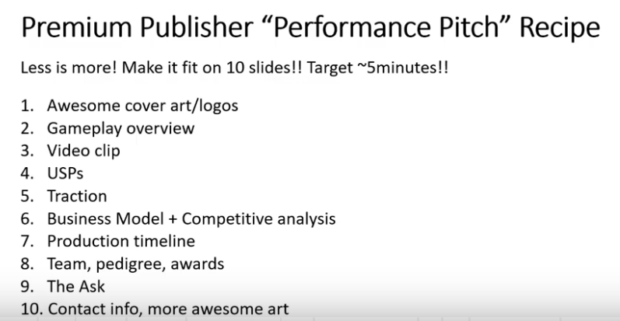

Unique Selling Point

Videos
Innerhalb box – font kleiner oder box
das - defayult

Preview Video 0.8
Klopperfahrt – radial

I am working on Pentis version 0.8 for almost 6 month – I was was on job hunting for 2 month and then started my new position.
now I'm working bit by bit on Pentis. As far as my workload allows me to do so.

Since the developement drags on as so often, I thought I'd make a preview video for feedback from my immediate environment - and possibly for others as well.
So please let me know in the comments what you like or dislike. And give me a like. And you can follow me if you want to be up to date on the development of Pentis

So I artet Pentis out of a a tutorial – it is in german but you can find the link in the discription.
The music is from the artist fensteroffen

Username

scoreboard

you can change the controls – just in case – some players asked for it. I don’t to change them right now

DAS – klären – vorzeigen ist wichtig ?
I was actually Delayed

Planned is a manual and
Animation – as always I will start simple – sth. Like just blinking the erasing line or so
Promovedie

scoreboard

jetzt arbeite ich Stüc für Stück an Pentis. Soweit es mir meine Auslastung das erlaubt.

Reddit

I totally agree. But the gameplay is definitely different.
Have you tried it? One game?

In addition a quote from today:
"Really enjoying Pentis! Very addicting and love the music!"
https://mastodon.social/@fun_gineers/110339148965107129

I agree that pentominoes doesn’t seem to change the gameplay significantly.
But they do. And the game engine was successfully adjusted for exactly this reason.

In addition a quote from today:
"They make a Tetris style game with pieces that are 5 pieces instead of 4 - and obviously very addicting"
Another player yesterday told me that he is developping a „risk management“ while playing.
After version 0.7 with online rankings is uploaded, the goal is to further elaborate the engine.
One possibility is to bring some of the harder pentominoes back in infrequently at higher levels.
A pentominoe reserve function was discussed. Bonuses for the multiple line clearings. A five liner is quite difficult to reach.
Have you tried it? One game?

I had the same doubts at the very beginning end of Feb.

But first of all, the name is logical:
Tetris -> tetra means 4 ==> penta means 5 -> Pentis ;)
And the players adapted it and they like it. Me too.
Besides, that possible missunderstanding is already build in as a joke in the promotion video I started today. As well as the pentominoe significance for the gameplay. And the potential addiction.
Have you played it yet?

profil – stories mit amiga
google is your friend
playlist

richtige klientel, character
richtige zeit ort
conditions

But as mentioned, this is my second game I actually do not really know what I am doing here regarding my lack of experience.
But I am happy and proud of the actual stage of development and that I am actually developing a game in the first place
(even if some may call it just a Tetris-clone ;) )
suche nach
Motive
pentominos -
meine Story – Grundidee
pentominos
wie Steine würdet ihr gerne im höheren Level sehen.
Tatsächliche Prozess beschreiben.
Wenn ihr euch das auch gefragt, könnt ihr es jetzt ausprobieren
Die Idee zu dem Spiel kam mir bei einer Dokumentation über das Spiel Tetris.
In der wurde erwähnt, dass alexei als Grundlage Pentominoes hatte, jedoch zugunsten der Spielbarkeit auf Tetrominoes umgestiegen ist.
Mich wunderte, dass dieses Spiel nicht mit Pentominoes möglcih war. Nach einem Oython Kurs habe ich spontan Ende Februar aus einem Tutorial heraus mit der programmieren von Pentis begonnen. Tatsächlich sind einge Pentominoes für den Spielfluss schädlcih.
Deswegen habe ich vorerst folgende rausgenommen.
Von diesem Zeitpunkt an war das Spiel unterhaltsam.
Es erfordert mehr Zeit um dem komplexeren Spieleschwierigkeit Herr zu werden. Aber ab diesem Level, ist dann auch die algorithmische einzelne Unterbringung der „schwierigeren“ Pentominoes möglcih und hebt den Pspieler auf ein weiteres Level. Dieses Level ist in dtetris ncith vorhanden, aber der gehime und ausschlaggbenede Vorteil von Pentis.
Aslo wenn du dich auch mal gefragt hast, ob Tetris mit Pentominoes spielbar ist kannst du es jetzt ausprobieren. :)

The idea for the game came to me during a documentary about the game Tetris. It mentioned that Alexey Pajitnov uses Pentominoes as its template for Tetris, but switched to Tetrominoes in favor of playability. I was surprised that this game was not possible with Pentominoes. After an Python course I spontaneously started programming Pentis at the end of February 2023 out of a tutorial. In fact, some pentominoes are noxious for the gameflow. That's why I took out some of them. From that point on, the game was entertaining and fun. It takes more time to cope with the more complex game difficulty. But from this level on, the algorithmic individual accommodation of the "more difficult" Pentominoes is possible(and in development) and raises the playability and raises the challenge to another level. This level is not reachable with tetrominoes, but the secret and decisive advantage of Pentis.

The title in the game is made out of pentominoes

Steam Dorfromantik example

Game
Dorfromantik ist ein entspanntes Aufbaustrategie- und Puzzlespiel, bei dem du nach und nach idyllische Dorflandschaften aus Kärtchen aufbaust. Mit Dorfromantik kannst du jederzeit in eine ruhige, friedliche Welt eintauchen und dir eine Auszeit vom Alltag nehmen. Gleichzeitig bietet Dorfromantik eine Herausforderung für alle, die danach suchen: Um den Highscore zu schlagen, ist vorausschauendes und strategisches Platzieren nötig.

Gameplay
In Dorfromantik startest du mit einem Stapel von zufällig generierten Landschaftskärtchen. Zug für Zug ziehst du die oberste Karte des Stapels und platzierst sie mit gewünschter Rotation auf eine der möglichen Felder. So entstehen Gruppen und Kombinationen von Landschaften, wie Wälder, Dörfer oder Gewässer und du wirst mit Punkten belohnt, je nachdem wie gut das Kärtchen passt.

Ja, es sieht aus wie Tetris. Aber es ist anders. Es fallen keine Tetrominos(4), sondern Pentominos(5) vom Himmel, die möglichst zu sortieren sind, damit volle Linien gelöscht werden.

Pentis Promo text

Description

After around three decades of tetrominos fallen from the top of your screen, you might be ready for more advanced and complex pentominos, which are made of 5 rectangles instead of four.
Pentis is a game that uses the same game engine as Tetris, but instead of using tetrominos, it uses pentominos - five-block shapes that offer a more complex and advanced level of gameplay.

Itch io published

Pentis is entertainly playable and uses the same game engine as Tetris, but instead of tetrominoes(4), pentominoes(5) are falling from the top of the screen. Those five-block shapes offer a more complex and advanced level of gameplay.
Pentis is in developement, but playable. And fun. And free !
Any kind of feedback is extremly welcome! :)

Additionally three player comments from the last weeks:
"I'm still playing it - I don't want to die !!!"
"I'm playing it every day - And I'm getting better :)"
"The music is cool - different from what I expect from those kind of games"

Soundtrack by fensteroffen available on bandcamp. This is a link to the gametrack ;)​
https://fensteroffen.bandcamp.com/track/k-nigstropfen​
By the way: He is generally interested in publishing his music in games !

Gamasutra – Indie Sustainability Tips

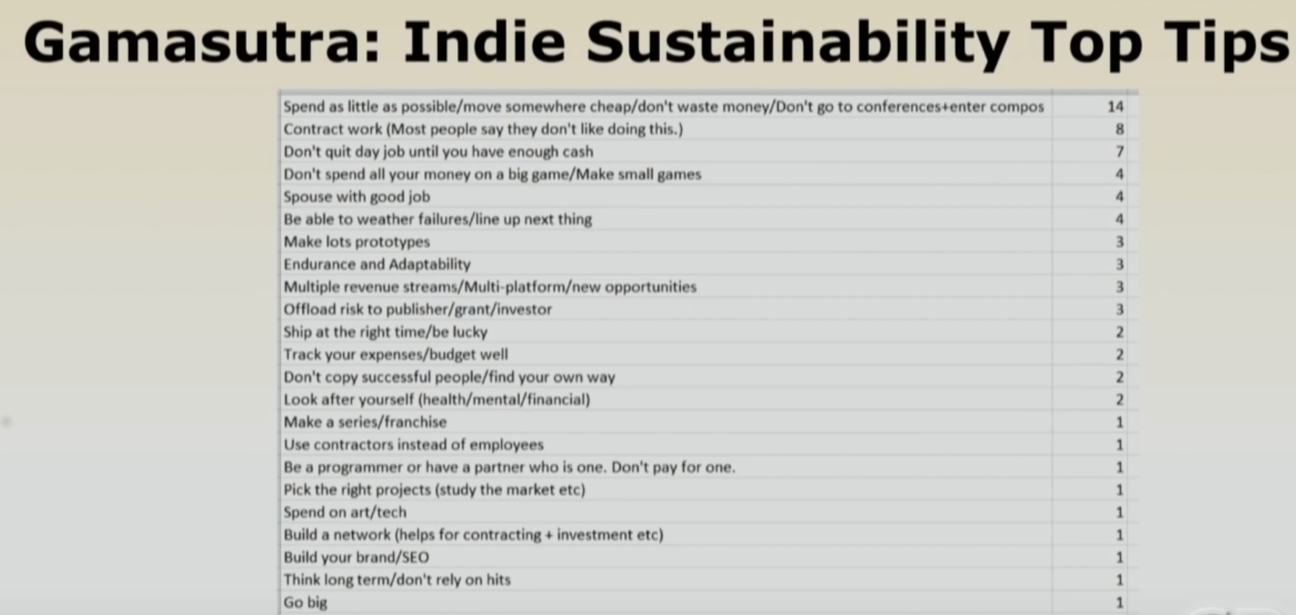

gpt
Hello gamers, artists and coders. How are you ? :)
Looking for a new puzzle game that will challenge your skills and take your gameplay to the next level? Look no further than Pentis!
With Pentis, you'll need to use your strategic thinking and quick reflexes to maneuver the pentominos and create lines to clear the board.
While there are 5 tetrominoes, 2 of them chiral(those can be mirrored) so 7 different shapes.
In pentis, there are 12 pentominoes, 6 of them chiral(those can be mirrored) so 18 different shapes.
I also had to cut out some of these for playability. Still, it is a more challenging game.
But the game is still in developement. So why don’t you try it, and you can tell
But Pentis isn't just about clearing lines - it's about mastering the game and achieving the highest score possible. With a variety of game modes and difficulty levels to choose from, Pentis offers a unique and challenging gameplay experience that will keep you engaged and entertained for hours on end.
Whether you're a seasoned Tetris player looking for a new challenge or a newcomer to the puzzle game world, Pentis is the perfect game for you. So why wait? Download Pentis today and start playing the game that will take your puzzle skills to the next level!

Diverse Amiga

WB Amiga bauen:
Super spannedes Projekt! Danke, toll zum Lernen und zur Inspiration. Ich gewöhne mich immer mehr an den Gedanken zumindest meinen alten A500 wieder aufzubauen. Aber was ich mir eigentlich theoretisch wünsche ist ein normaler Rechner/Laptop mit Workbench oder Amiga OS den ich einfach starten und standardmässig auch verwenden könnte. Denke mir mit einem (minimalen)Linux-Kernel, der aber direkt aus der (Linux)Shell in den winUAE und wieder direkt in die Workbench/Amiga OS "bootet"...denke nur laut ;)

